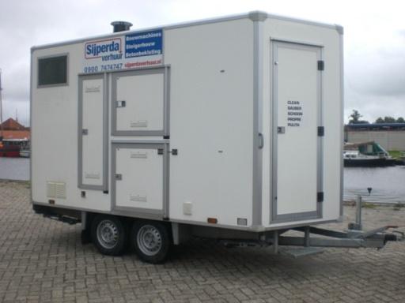

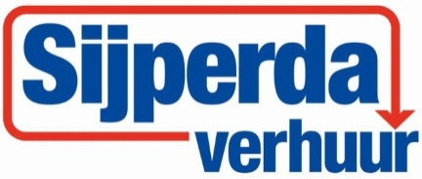

# Decontaminatie-unit mobiel

- Lengte decontaminatie-unit: 3,5 mtr.

- Draagvermogen: 2.000 kg

- Verlichting: 12V of 24V, 7P.

- Luchtverplaatsing: 500 m³/uur.

- Absoluutfilter: p3, 99,997 %

- Inschakeldruk: 1,5 Bar

- Uitschakeldruk: 3,0 Bar

- Bergruimte: Onder de zitbanken

**\* Specificaties kunnen per model verschillen.**